РОСЖЕЛДОР

Федеральное государственное бюджетное образовательное учреждение

высшего образования

«Ростовский государственный университет путей сообщения»

(ФГБОУ ВО РГУПС)

Тихорецкий техникум железнодорожного транспорта

(ТТЖТ – филиал РГУПС)

Т.Н. Андрусенко

МЕТОДИЧЕСКИЕ РЕКОМЕНДАЦИИ ПО ВЫПОЛНЕНИЮ САМОСТОЯТЕЛЬНОЙ РАБОТЫ ОБУЧАЮЩИМИСЯ ПО ДИСЦИПЛИНЕ «ЭЛЕКТРОТЕХНИКА И ЭЛЕКТРОНИКА» ДЛЯ СПЕЦИАЛЬНОСТИ

08.02.10. Строительство железных дорог путь и путевое хозяйство

Тихорецк
2022

УТВЕРЖДАЮ

Заместитель директора

по учебной работе

Н.Ю.Шитикова

_________2022 г.

Методические рекомендации по выполнению самостоятельной работы обучающимися по дисциплине «Основы электротехники» для специальности 08.02.10. Строительство железных дорог путь и путевое хозяйство

Организация-разработчик: Тихорецкий техникум железнодорожного транспорта – филиал Федерального государственного бюджетного образовательного учреждения высшего образования «Ростовский государственный университет путей сообщения» (ТТЖТ – филиал РГУПС)

Разработчик:

Андрусенко Татьяна Николаевна, преподаватель ТТЖТ - филиала РГУПС

Рекомендована цикловой комиссией № ______________________________

Протокол заседания № ___ от _____________ г.

Введение

Любой вид занятий, создающий условия для зарождения собственной мысли, познавательной активности обучающегося связан с самостоятельной работой.
В широком смысле под самостоятельной работой следует понимать совокупность всей самостоятельной деятельности обучающихся как в учебной аудитории, так и вне ее, в контакте с преподавателем и в его отсутствии.
Самостоятельная работа реализуется:
1. Непосредственно в процессе аудиторных занятий - на лекциях, практических и семинарских занятиях.
2. В контакте с преподавателем вне рамок расписания - на консультациях по учебным вопросам, в ходе творческих контактов, при ликвидации задолженностей, при выполнении индивидуальных заданий и т.д.
3. В библиотеке, дома, в общежитии при выполнении студентом учебных и творческих задач.
В этом плане следует признать, что самостоятельная работа студентов (СРС) является не просто важной формой образовательного процесса, а должна стать его основой.
Студенты в ходе выполнения самостоятельной работы должны руководствоваться ориентировочной основой деятельности на каждом этапе: 1 этап – определить цели самостоятельной работы; 2 этап – конкретизировать познавательные (практические или проблемные) задачи; 3 этап – оценить собственную готовность к самостоятельной работе по решению познавательных задач; 4 этап – выбрать оптимальный способ действий (технологии, методы и средства), ведущий к достижению поставленной цели через решение конкретных задач; 5 этап – спланировать (самостоятельно или с помощью преподавателя) программу самостоятельной работы; 6 этап – реализовать программу самостоятельной работы. Содержание деятельности преподавателя и обучающегося при выполнении самостоятельной работы представлено в таблице.
Основные характеристики | Деятельность преподавателя | Деятельность обучающегося
1 | 2 | 3
Цель выполнения самостоятельной работы | 1) объяснить смысл и цель самостоятельной работы;  2) дать подробный инструктаж о требованиях, предъявляемых к самостоятельной работе и методах ее выполнения;  3) продемонстрировать образец самостоятельной работы | 1) понять и принять цель самостоятельной работы как личностно значимую;  2) познакомиться с требованиями и образцами самостоятельной работы
Мотивация | 1) раскрыть теоретическую и практическую значимость выполнения самостоятельной работы,  2) сформировать познавательную потребность студента и готовность к выполнению самостоятельной работы;  3) мотивировать студента на достижение цели | 1) сформировать у себя познавательную потребность в выполнении самостоятельной работы;  2) сформировать целевую установку и принять решение о выполнении самостоятельной работы
Управление | 1) осуществлять управление через воздействие на каждом этапе процесса выполнения самостоятельной работы;  2) дать оптимальные технологии выполнения самостоятельной работы | самому осуществлять управление самостоятельной работой (проектировать, планировать, рационально распределять время и т.д.) на основе предложенных технологий
Контроль и коррекция выполнения | 1) осуществлять входной контроль, предполагающий выявление начального уровня готовности студента к выполнению самостоятельной работы;  2) намечать дальнейшие пути выполнения самостоятельной работы;  3) осуществлять итоговый контроль конечного результата выполнения самостоятельной работы | 1) осуществлять текущий и итоговый операционный самоконтроль за ходом выполнения самостоятельной работы;  2) самоанализ и исправление допущенных ошибок и внесение корректив в работу;  3) ведение поиска оптимальных способов выполнения самостоятельной работы;  4) осуществлять рефлексию к собственной деятельности
Оценка | 1) давать оценку самостоятельной работе на основе сличения результата с образцом;  2) давать методические рекомендации по выполнению самостоятельной работы выявлять затруднения и типичные ошибки; подчеркивать положительные и отрицательные стороны;  3) устанавливать уровень и определять уровень продвижения студента и тем самым сформировать у него мотивацию достижения успеха в учебной деятельности | дать оценку собственной работе, своим познавательным возможностям и способностям сопоставляя достигнутый результат с целью самостоятельной работы

Такая деятельность преподавателя и обучающегося предполагает ориентацию на активные методы овладения знаниями, развитие творческих способностей студентов, переход от поточного к индивидуализированному обучению с учетом потребностей и возможностей личности. Речь идет не просто об увеличении числа часов на самостоятельную работу. Усиление роли самостоятельной работы студентов означает принципиальный пересмотр организации учебно-воспитательного процесса, который должен строиться так, чтобы развивать умение учиться, формировать у студента способности к саморазвитию, творческому применению полученных знаний, способам адаптации к профессиональной деятельности в современном мире.

Тематический план самостоятельной работы по дисциплине «Электротехника и электроника»
№  п/п | Объём часов с/р | Раздел | Тема занятия | Виды самостоятельной работы
1 | 6 | Электротехника  . | Электрическое поле | 1. Проработка конспектов занятий, учебной и специальной технической литературы и ответы на контрольные вопросы.  2 Решение задачи по закону Ома для активного участка цепи
2 | 2 | Электротехника  . | Электрические цепи постоянного тока | 1.Проработка конспектов занятий, учебной и специальной технической литературы по вопросам темы. Ответы на контрольные вопросы  2.Решение задач по 2-му закону Кирхгофа.  3.Рассчет неизвестных параметров цепи методом контурных токов.
3 | 6 | Электротехника  . | Электромагнетизм | 1.Проработка конспектов занятий, учебной и специальной технической литературы по вопросам темы. Ответы на контрольные вопросы.  2. Расчёт магнитного поля цилиндрической катушки.  3.Подготовка презентаций
4 | 4 | Электротехника  . | Электромагнетизм | 1.Решение задач
4 | 4 | Электротехника  . | Электрические цепи однофазного переменного т ока | 1.Проработка конспектов занятий, учебной и специальной технической литературы по вопросам темы.  2. Описание методов решения задач.
5 | 2 | Электротехника  . | Электрические цепи однофазного переменного т ока
6 | 4 | Электротехника  . | Электрические цепи трёхфазного переменного тока | 1.Проработка конспектов занятий, учебной и специальной технической литературы по вопросам темы.  2. Преобразование схемы
7 | 6 | Электротехника  . | Электрические измерения | 1.Заполнение таблицы для классификации аналоговых измерительных приборов  2. Решение задач на нахождение погрешности эл.счётчиков.
8 | 2 | Электротехника  . | Электрические машины переменного тока | 1.Заполнение таблици классификации электрических машин  2. Указание основных механических неисправностей ЭД
9 | 2 | Электротехника  . | Электрические машины переменного тока | 1.Указание конструктивных деталей синхронной машины.  2. Указание основных электрических неисправностей ЭД
Самостоятельная работа №1
Понятие об электрическом поле и его характеристиках, проводниках и диэлектриках. Способы соединения конденсаторов. ( 4 часа)
- Проработка конспектов занятий, учебной и специальной технической литературы и ответы на контрольные вопросы.
Вопросы для самоконтроля:
-Закон Кулона?
-Что такое напряженность эл.поля?
-Плоский конденсатор?
-Схема последовательного и параллельного соединения конденсаторов?
-Закон Ома для участка цепи?.
- Решение задачи по закону Ома для активного участка цепи.
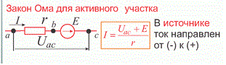

Вар. | I, А | U, В | E, В | R,Ом
1 |  | 10 | 2 | 4
2 |  | 12 | 5 | 3
3 |  | 9 | 5,5 | 4
4 |  | 10 | 3 | 2
5 | 3 | 15 | 2
6 | 4 | 20 | 7
7 | 4,5 | 19 | 6
8 | 5 | 18 | 6,3
9 | 3 |  | 2 | 4
10 | 4 |  | 5 | 3
11 | 4,5 |  | 5,5 | 4
12 | 5 |  | 3 | 2
13 | 3 | 15 |  | 5
14 | 5,2 | 20 |  | 4,3
15 | 7 | 19 |  | 2,9
16 | 6,9 | 18 |  | 6
17 | 4 |  | 5 | 3
18 | 3 | 15 | 2
Самостоятельная работа №2
Электрические цепи постоянного тока. Законы Кирхгофа. Расчёты сложных и простых цепей. ( 8 часов)
- Проработка конспектов занятий, учебной и специальной технической литературы по вопросам темы. Ответы на контрольные вопросы
Вопросы для самоконтроля:
-Виды соединения резисторов?
- При каком соединении резисторов можно получить наибольшее сопротивление?
- При каком соединении резисторов общее напряжение цепи равно напряжению на каждом из резисторов?
- Для чего предназначен пакет сопротивлений?
-Если отсутствует сопротивление потребителя, будет ли ток на этом потребители?

2.Решение задач по 2-му закону Кирхгофа.
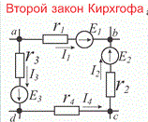
Вар. | E1,В | E2,В | E3,В | I1,А | I2,А | I3,А | I4,А | R1,Ом | R2,Ом | R3,Ом | R4,Ом
1 | 10 | 5 |  | 3 | 1,5 | 2 | 1 | 5 | 4 | 3 | 2
2 | 13 |  | 4 | 2,9 | 2 | 1,8 | 1,5 | 4 | 3 | 4 | 2
3 |  | 5 | 6 | 4 | 1 | 5 | 0,5 | 7 | 0,3 | 8 | 0,5
3.Рассчитайте неизвестные параметры цепи методом контурных токов.
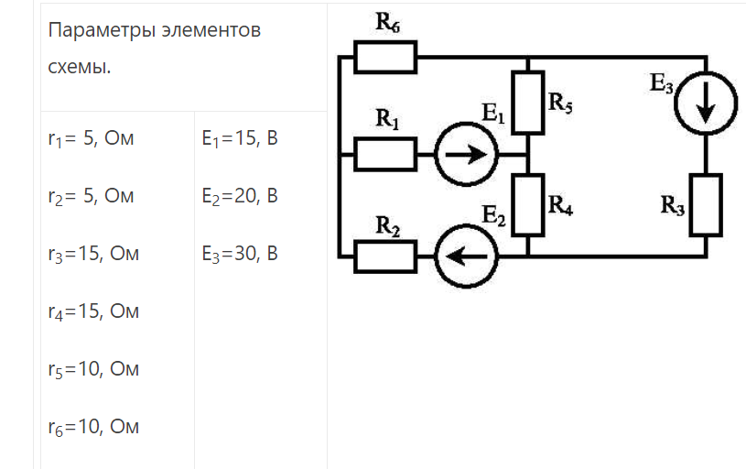
4.Произведите расчёт схемы методом узловых напряжений
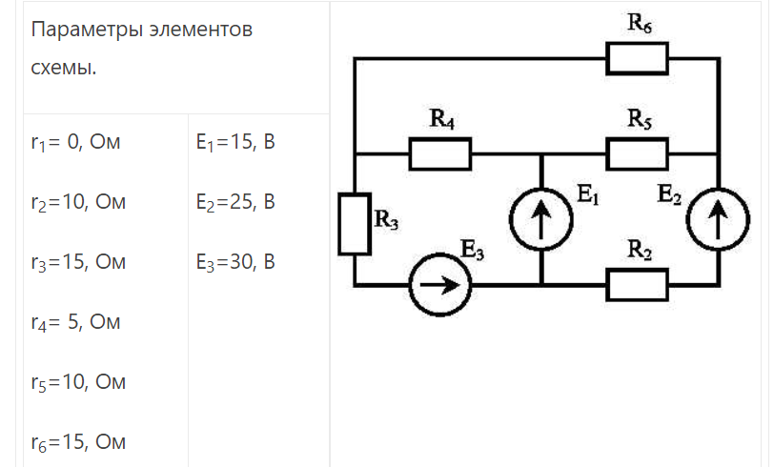
Самостоятельная работа №3
Электромагнетизм ( 6 часов)
- Проработка конспектов занятий, учебной и специальной технической литературы по вопросам темы. Ответы на контрольные вопросы
Вопросы для самоконтроля:
-Что такое магнитное поле?
- Как изменяется магнитное поле под воздействием молекулярных токов?
- Как выглядит разомкнутая магнитная цепь?
-Что такое магнитная проницаемость?
- Формула абсолютной магнитной проницаемости ?
- Формула относительной магнитной проницаемости ?
- Что такое напряжённость магнитного поля?
- Формула закона полного тока?
- Закон электромагнитных сил?
2. Расчёт магнитного поля цилиндрической катушки.
Определить напряжённость магнитного поля в точке на оси однослойной цилиндрической катушки длиной L , имеющей W витков и радиуса R.
Вар. | Н | L,см | W | R,мм
1 |  | 12 | 45 | 25
2 |  | 16 | 67 | 55
3 |  | 18 | 54 | 49

3.Подготовка презентаций на тему:
«Основные характеристики магнитного поля», « Магнитное поле проводника с током», « Магнитное поле катушки с током», «Магнитные цепи и принцип их расчёта», « Электромагнитная индукция», «Электродвижущая сила», « Самоиндукция и взаимоиндукция».

Самостоятельная работа №4
Электромагнетизм. (4 часа)
Решите задачи:
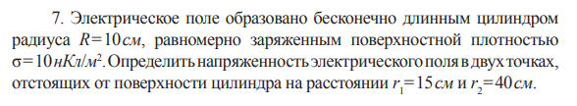
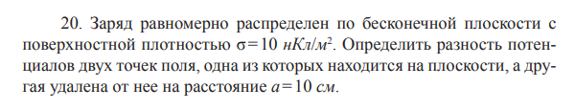

Самостоятельная работа №5
Электрические цепи однофазного переменного тока ( 2 часа)
1. Проработка конспектов занятий, учебной и специальной технической литературы по вопросам темы.
Вопросы для самоконтроля:
- Основные свойства цепи переменного тока с ёмкостью?
- Основные свойства цепи переменного тока с индуктивностью?
- Основные свойства цепи переменного тока с активным сопротивлением?
- Мощности в цепях переменного тока.
1. Опишите методы решения задач.
Приведите пример расчёта переходных процессов классическим методом.
А)Переходные процессы в R-L цепи
- Начертить схему
- Записать все необходимые формулы для расчёта.
Б) Переходные процессы при отключении катушки индуктивности от источника питания.
- Начертить схему
- Записать все необходимые формулы для расчёта.
В) Заряд и разряд конденсатора.
- Начертить схему
- Записать все необходимые формулы для расчёта.
2.Подготовка презентаций на тему: «Участок цепи при замыкании», «Переходные процессы в цепи постоянного тока с индуктивностью», «Переходные процессы в цепи постоянного тока с емкостью».

Самостоятельная работа №6
Электрические цепи трёхфазного электрического тока (4 часа)
1. Проработка конспектов занятий, учебной и специальной технической литературы по вопросам темы.
Вопросы для самоконтроля:
-Получение 3х фазной ЭДС.
-Подключение электрогенератора по схеме звезда.
-Подключение электрогенератора по схеме треугольник.
-Преимущество и недостатки схем подключения в звезду и треугольник.
2. Преобразуйте схему треугольника в звезду
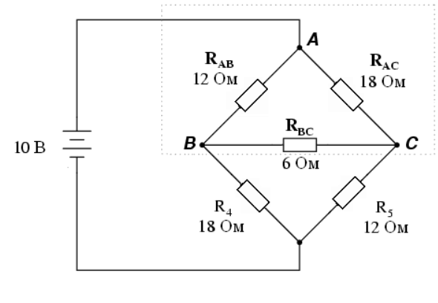
Самостоятельная работа №7
Электрические измерения.(6 часов)
- Заполните таблицу
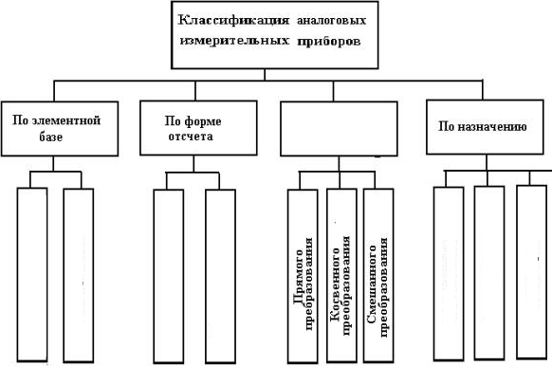
2.Решите задачу:
При поверке однофазного счетчика типа СО-1 (U_{н} = 127 В, I_{н} = 10 А,
1 квт⋅ч = 2500 об/мин, класс точности 2,5) на его зажимах поддерживалось номинальное напряжение, ток в активной нагрузке был равен 5 А. Диск счетчика совершил п = 28±1 об/мин.
При поверке использовались: амперметр типа АСТА класса точности 0,5 с пределами измерения 0; 5; 10 А, вольтметр типа АМВ класса точности 0,5 с пределами измерения 0; 75; 150; 300; 600 В и секундомер типа СМ-60 (цена деления секундной шкалы 0,2 сек).
Определить номинальную С_{н} и действительную С_{д}, постоянные счетчика, а также абсолютную ΔС и относительную γ погрешности измерения постоянной счетчика.
Самостоятельная работа № 8
Электрические машины переменного тока( 2 часа)
1.Заполните таблицу
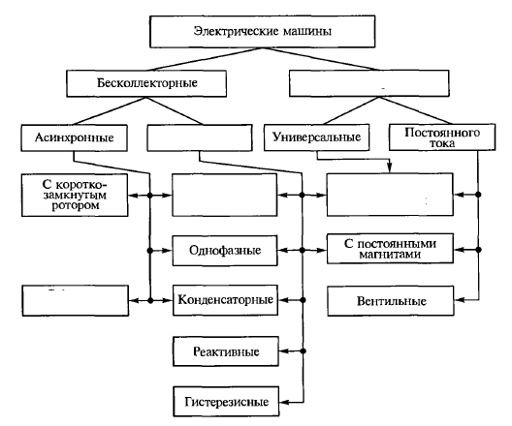
- Укажите основные механические неисправности электродвигателя.

Самостоятельная работа № 9
Электрические машины переменного тока( 2 часа)
- Укажите конструктивные детали синхронной машины переменного тока
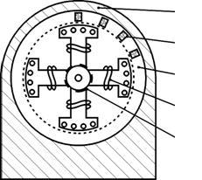
- Укажите основные электрические неисправности электродвигателя.

Методика выполнения самостоятельной работы
1.Проработка конспектов занятий, учебной и специальной технической литературы и ответы на контрольные вопросы
Данный вид деятельности подразумевает работу с конспектом лекций, учебной и справочной литературой, а также интернет-ресурсами по вопросам изучаемой темы. Проработка конспектов занятий, учебной и специальной технической литературы позволяет обучающимся свободно ориентироваться в большом потоке информации, найти нужный материал по теме, отобрать главное по интересующему вопросу, составить план, быстро и грамотно записать нужную информацию.
Цель данного вида ВСР: научиться осмысленно и самостоятельно работать с учебной и дополнительной литературой по изучаемой теме, выбирать теоретический материал и систематизировать его, оформлять конспект.
Методика выдачи задания
Преподаватель во время аудиторных занятий проводит инструктаж по работе с конспектом. Выдает обучающимся перечень учебной, технической литературы и электронных источников по изучаемой теме. Определяет сроки выполнения и ориентировочный объем работы, сообщает требования к результатам работы и критерии ее оценки.
При проработке учебной и технической литературы дополните и оформите конспект занятий, письменно ответьте на контрольные вопросы.
Методика выполнения задания
При проработке конспектов занятий, учебной и специальной технической
литературы по вопросам темы старайтесь придерживаться следующей последовательности:
– внимательно прочитайте название темы;
– прочитайте весь материал по конспекту, составленному на учебном занятии, учебнику, учебному пособию или другому источнику, рекомендованному преподавателем, чтобы составить общее представление о теме;
– соотнесите конспект занятия с текстом учебника и дополните конспект при необходимости;
– выпишите в тетрадь непонятные и незнакомые слова, встречающиеся в тексте;
– с помощью справочной литературы уточните непонятные слова, запишите пояснения к ним;
– составьте опорный конспект – развернутый план Вашего предстоящего ответа на теоретический вопрос;
– заучите определения основных понятий, законов и т.п.;
– оформите конспект наглядно (подчеркните, выделите главное: выводы, формулы, определения, законы);
– запишите в тетради вопросы, на которые необходимо ответить;
– просмотрите материал еще раз, отметьте готовые ответы на вопросы;
– освоив теоретический материал, ответьте на контрольные вопросы, имеющиеся в учебнике или предложенные преподавателем.
Ожидаемый результат
В результате выполнения ВСР по проработке конспектов обучающийся должен научиться осмысленно и самостоятельно работать с учебной и дополнительной литературой, научиться систематизировать теоретический материал, оформлять конспект и отвечать на контрольные вопросы.
Методы контроля и оценка
Контроль результатов данных видов ВСР осуществляется во время учебных занятий или в специально отведенное время (консультация, зачет) в форме устного или письменного опроса и проверки оформленного конспекта занятия.
Критериями оценки результатов проработки конспектов учебных занятий и учебной и специальной технической литературы являются:
– полнота использования учебного материала и логика его изложения;
– наглядность проработки конспектов учебных занятий в соответствии с требованиями преподавателя;
– грамотность (терминологическая и орфографическая);
– умение использовать теоретические знания при выполнении ответов контрольные вопросы;
– обоснованность и четкость изложения ответа.
Оценка 5 (отлично) – конспект проработан в соответствии с требованиями: учебный материал использован в полном объеме, текст изложен доступно, терминологически грамотно, конспект составлен аккуратно, наглядно: все определения, формулы, законы выделены.
– ответы на все вопросы полные и правильные, материал изложен технически грамотным языком.
Оценка 4 (хорошо) – конспект проработан в соответствии с требованиями: учебный материал использован в полном объеме и доступно, терминологически грамотно, конспект составлен аккуратно, наглядно: все определения, формулы, законы выделены.
– ответы вопросы полные и правильные, материал изложен технически грамотным языком, при этом допущены 2–3 несущественные ошибки.
Оценка 3 (удовлетворительно) – учебный материал использован не в полном объеме, текст изложен не достаточно логично, терминологически не совсем грамотно, конспект составлен неаккуратно, не наглядно: не все определения, формулы, законы выделены
– ответы на вопросы не достаточно полные, допущены существенные ошибки.
Оценка 2 (неудовлетворительно) – конспект не проработан, составлен небрежно, текст изложен не достаточно логично, допущены серьезные ошибки в формулировке определений и правил, текст изложен не достаточно логично;
– ответы на вопросы не полные, допущены существенные ошибки.

2. Подготовка к лабораторной работе и практическому занятию и оформление отчета
Лабораторные работы и практические занятия являются одной из форм
практического обучения, в котором учебные цели достигаются при постановке и проведении экспериментов, опытов, исследований с использованием специального оборудования, приборов, измерительных инструментов. Помогают обучающимся лучше усвоить теоретический материал, овладеть терминологией, научиться использовать полученные знания для выполнения практических заданий.
Цель данного вида ВСР: углубление и закрепление теоретических знаний, формирование умений применять полученные знания в ходе выполнения лабораторной работы, практического занятия и умение представлять полученную информацию в форме отчета.
Методика выдачи задания
Преподаватель во время аудиторных занятий формулирует цель ВСР по подготовке к выполнению лабораторной работы и практического занятия, выдает обучающимся перечень учебной и технической литературы, определяет сроки выполнения и объем работы, проводит инструктаж по выполнению лабораторной работы.
При подготовке конкретной лабораторной работе и практическому занятию внимательно перечитайте конспект, изучите рекомендованную преподавателем литературу и нормативные источники.
Методика выполнения задания
При подготовке к лабораторной работе и практическому занятию
– повторите основные теоретические положения по теме, используя конспект лекций, методические указания и рекомендуемую литературу;
– выполните задания, рекомендованные преподавателем;
– выполните на листах формата А4 форму отчета по предстоящей работе в соответствии с требованиями: запишите название работы, ее цели, перечень оборудования, начертите таблицы, схемы и ответьте на контрольные вопросы к данной работе
– подготовьтесь к защите лабораторной работы и практического занятия: ответьте на контрольные вопросы, представленные в методическом пособии.
Ожидаемый результат
В результате выполнения данной ВСР обучающиеся должны уметь применять полученные знания в ходе выполнения практических заданий и представлять полученную информацию в форме отчета.
Методы контроля и оценка
Контроль результатов данных видов ВСР осуществляется во время учебных занятий или в специально отведенное время (консультация, зачет) в форме устного или письменного опроса и предоставления отчета, оформленного в соответствии с требованиями.
Критерии оценки ВСР подготовки к лабораторной работе и практическому занятию:
– умение применять полученные знания при выполнении лабораторной работы и практического занятия;
– оформление отчета по лабораторной работе и практическому занятию в соответствии с требованиями;
– качественное выполнение всех этапов работы;
– необходимый и достаточный уровень понимания цели и порядка выполнения работы;
– правильное оформление выводов проделанной работы;
– обоснованность и четкость изложения ответов на контрольные вопросы.
Оценка 5 (отлично) выставляется в случае, если лабораторная работа или практическое занятие выполнено самостоятельно и правильно; составлен отчет, который полностью соответствует теме работы и требованиям по составлению отчетов, даны правильные ответы на все контрольные вопросы.
Оценка 4 (хорошо) выставляется в случае, если в оформлении отчета имеются незначительные недочеты; при выполнении лабораторной работы обучающийся допустил незначительные ошибки.
Оценка 3 (удовлетворительно) – в случае, если при выполнении лабораторной работы обучающийся допустил ошибки, часто обращался за помощью к преподавателю. Отчет оформлен неаккуратно, но с соблюдением требований.
Оценка 2 (неудовлетворительно) – выставляется, если обучающийся выполнил работу неправильно. Отчет выполнен и оформлен небрежно, без соблюдения установленных требований.

- Подготовка доклада (реферата)
Подготовка доклада (реферата) – это самостоятельная исследовательская работа обучающегося, в которой раскрывается суть исследуемой темы и которая может быть представлена как в устной форме, так и в письменном виде. Изложение материала носит проблемно-тематический характер, показываются различные точки зрения, а также собственные взгляды на поставленную задачу. Содержание доклада должно быть логичным.
Темы доклада (реферата) разрабатывает преподаватель. Перед основным тексом необходимо написать план. В тексте каждый новый вопрос плана должен иметь заголовок и начинаться с нового абзаца. Основная часть работы должна полностью раскрывать тему. В обязательном порядке при цитировании необходимо приводить ссылки на первоисточник. В конце выполненной работы приводится список используемой литературы в соответствии с правилами библиографического описания.
Цель данного вида ВСР: научиться самостоятельно работать с учебной и дополнительной литературой искать, отбирать, систематизировать информацию по заданной теме и оформлять в виде доклада (реферата).
Методика выдачи задания
Преподаватель во время аудиторных занятий формулирует цель задания и общие требования к докладу (реферату), выдает обучающимся перечень необходимой литературы и интернет-ресурсов.
Рекомендации по подготовке доклада (реферата)
Структура доклада (реферата)
1. Титульный лист.
2. Введение.
3. Основная часть.
4. Заключение.
5. Список литературы.
6. Приложения (карты, схемы, графики, диаграммы, рисунки, фото и т.д.).
7. Содержание.
Введение – имеет цель ознакомить с сущностью излагаемого вопроса, здесь должны быть четко сформулированы цель и задачи работы, чтобы ознакомившись с введением, можно было ясно представить себе, о чем дальше пойдет речь. Во введении дается краткая характеристика изучаемой темы, это – ответственная часть работы, своеобразная ее визитная карточка. Но полный текст введения лучше написать после окончания работы над основной частью. Объем введения составляет примерно 1/10 от общего объема работы.
Основная часть – в данном разделе должна быть раскрыта тема.
В основной части, как правило, разделенной на главы, необходимо раскрыть все пункты составленного плана, связно изложить суть накопленного материал и проанализировать его. Важно добиться того, чтобы основная идея, выдвинутая во введении, пронизывала всю работу, а весь материал был нацелен на раскрытие главных задач. Каждый раздел основной части должен открываться определенной задачей и заканчиваться краткими выводами.
Заключение – в заключении подводятся итоги всей работе, приводятся выводы, содержащие ясные ответы на поставленные в цели, делаются обобщение, отмечается то новое, что получено в результате работы над данной темой. Заключение по объему не должно превышать введение.
Список литературы – в нем фиксируются только те источники, с которыми вы работали. Список составляется в алфавитном порядке по фамилиям авторов или заглавий книг. При наличии нескольких работ одного автора их названия располагаются по годам изданий. Если привлекались отдельные страницы из книги, они указываются.
Список используемой литературы составляется по следующему правилу: Порядковый номер литературного источника. Фамилия, инициалы автора. Полное название книги (без кавычек, исключение – если название – цитата). Место (город) издания. Год издания – цифра без буквы «г.». Может быть указано количество страниц или конкретные страницы. Статья из сборника записывается так: Порядковый номер источника. Фамилия, инициалы автора. Заглавие статьи // Заглавие сборника: Подзаголовок / Редактор. Составитель. Место (город) издания. Год издания. Статья из журнала или газеты: Порядковый номер источника. Фамилия, инициалы автора. Заглавие статьи // Название журнала. Год выпуска. Номер выпуска. Страницы статьи.
Приложение – в состав приложений могут входить: копии документов (с указанием «ксерокопировано с…» или «перерисовано с…»), графики, таблицы, фотографии и т.д. Приложение позволяет повысить уровень работы, более полно раскрыть тему. Приложения могут располагаться в тексте основной части реферата или в конце всей работы. Приложение должно иметь название или пояснительную подпись и вид прилагаемой информации – схема, список, таблица и т.д. Сообщается и источник, откуда взяты материалы, послужившие основой для составления приложения (литературный источник обязательно вносится в список использованной литературы).
Каждое приложение начинается с нового листа, нумеруется, чтобы на него можно было сослаться в тексте с использованием круглых скобок, например, (см. приложение 2). Страницы, на которых даны приложения, продолжают общую нумерацию текста, но в общий объем работы не включаются.
Содержание (оглавление) – это перечисление глав доклада с указанием страниц их расположения. Формулировки оглавления должны точно повторять заголовки глав, параграфов в тексте, быть краткими и понятными.
Доклад оформляется письменно. При оформлении текста следует учитывать, что открывается работа титульным листом, где указывается полное название образовательной организации, название учебной дисциплины или профессионального модуля, тема доклада, фамилии автора и преподавателя, место и год написания. На следующей странице, помещается оглавление с точным названием каждой главы и указанием начальных страниц.
При печатании текста абзац должен равняться четырем знакам (1,25 см). Поля страницы: левое – 3 см, правое – 1,5 см, нижнее – 2 см, верхнее – 2 см до номера страницы. Текст печатается через 1,5 интервала. Если текст набирается в текстовом редакторе Microsoft Word, рекомендуется использовать шрифты: Times New Roman размер шрифта – 14 пт. При работе с другими текстовыми редакторами шрифт выбирается самостоятельно, исходя из требований – 60 строк на лист.
Каждая структурная часть доклада (введение, главная часть, за-ключение и т.д.) начинается с новой страницы. Расстояние между главой и следующим за ней текстом, а также между главой и параграфом составляет 2 интервала.
После заголовка, располагаемого посредине строки, точка не ставится. Не допускается подчеркивание заголовка и переносы в словах заголовка. Страницы нумеруются в нарастающем порядке. Номера страниц ставятся вверху в середине листа.
Титульный лист доклада включается в общую нумерацию, но номер страницы на нем не проставляется.
Оформление докладов (рефератов) выполняется в соответствии с ГОСТ 7.32–2001, ГОСТ 2.105–95 и требованиями преподавателя. Доклад должен быть оформлен аккуратно и творчески, приветствуется наличие иллюстраций, приложений и т.д.
Методика выполнения задания
При подготовке доклада:
– прочитайте рекомендуемую по данной теме литературу;
– вычлените основные идеи будущего доклада;
– составьте план сообщения;
– выявите ключевые термины темы и дате их определение с помощью словарей, справочников, энциклопедий;
– составите тезисы выступления;
– подберите примеры и иллюстративный материал; по многим темам доклад уместно сопровождать показом презентаций Power Point;
– проконсультируйтесь, при необходимости, с преподавателем;
– подготовьте текст сообщения, рекомендуемая продолжительность сообщения составляет 5-7 минут.
Источники информации
При выполнении ВСР по подготовке доклада необходимо воспользоваться учебной и технической литературой, энциклопедией, справочниками, словарями, журналами, интернет-ресурсами и т.д.
Ожидаемый результат
В результате выполнения ВСР по подготовке доклада обучающиеся должны научиться искать, отбирать, систематизировать информацию по заданной теме и оформлять ее в виде доклада (реферата).
Методы контроля и оценка
Контроль результатов подготовки доклада осуществляется во время учебных занятий в виде представления оформленного доклада в письменной форме и выступления с докладом на семинаре. После выступления докладчика предусматривается время для его ответов на вопросы аудитории и для резюме преподавателя.
Критерии оценки результатов ВСР по подготовки доклада, представленного в письменном виде:
– знание фактического материала, усвоение общих представлений, понятий;
– правильность формулирования цели, определение задач темы, убедительность выводов;
– всесторонность раскрытия темы, логичность и последовательность изложения материала, достоверность примеров, иллюстративного материала;
– умелое использование литературных источников;
– культура письменного изложения материала;
– правильность и культура оформления материалов работы.
– представление доклада в срок.
Оценка 5 (отлично) – знание изложенного в докладе материала, умение грамотно и аргументировано изложить суть проблемы; присутствие личной заинтересованности в раскрываемой теме, собственная точка зрения, аргументы и комментарии, выводы; умение анализировать фактический материал; наличие качественно выполненного презентационного материала или раздаточного, не дублирующего основной текст защитного слова, а являющегося его иллюстративным фоном.
Оценка 4 (хорошо) – мелкие замечания по оформлению доклада;
незначительные трудности по одному из перечисленных выше требований.
Оценка 3 (удовлетворительно) – тема доклада (реферата) раскрыта недостаточно полно; неполный список литературы и источников; затруднения в изложении и аргументировании; нарушение требований к оформлению реферата.
Оценка 2 (неудовлетворительно) – тема доклада (реферата) раскрыта не полностью; нарушение требований к оформлению реферат; затруднения в изложении и аргументировании; отсутствует список литературы.

- Создание материалов презентации
Презентация – это вид самостоятельной работы обучающихся по созданию наглядных информационных пособий, выполненных с помощью мультимедийной компьютерной программы Power Point, представленный логически связанной последовательностью слайдов, объединенных одной тематикой и общими принципами оформления.
Слайды, подготовленные при создании презентации, помогают структурировать содержание материала, заостряют внимание на логике его изложения, определяются цели и задачи. После проведения демонстрации слайдов обучающийся должен ответить на заданные вопросы.
Цель создания презентации – научиться систематизировать и переводить информацию в визуальные образы, создавать наглядные информационные пособия, выполненные с помощью мультимедийной компьютерной программы.
Методика выдачи задания
Преподаватель во время аудиторных занятий формулирует цель задания и общие требования к презентации, выдает обучающимся перечень необходимой литературы и интернет-ресурсов.
Подготовку презентации по теме «Принцип временного разделения каналов в цифровых системах передачи» выполните индивидуально. Составьте презентацию по заданной теме в любой программе создания презентаций (Power Point или Impress).
Рекомендации по созданию презентации:
– текстовый материал должен занимать не более 1/3 части рабочего поля слайда;
– средства визуализации информации (таблицы, схемы, графики и т. д.) должны соответствовать содержанию выступления, иллюстрировать его, расставлять акценты;
– иллюстрации должны быть только хорошего качества (высокого разрешения), с четким изображением;
– максимальное количество графической информации на од-ном слайде – 2 рисунка (фотографии, схемы и т.д.) с текстовыми ком-ментариями (не более 2 строк к каждому);
– если на слайде приводится диаграмма, ее необходимо предварить вводными словами, с тем, чтобы дать время аудитории на ее рас-смотрение, а только затем приступать к ее обсуждению;
– диаграммы готовятся с использованием мастера диаграмм табличного процессора Excel;
– табличная информация вставляется в материалы как таблица текстового процессора Word или табличного процессора Excel;
– в таблицах не должно быть более 4 строк и 4 столбцов – в противном случае данные в таблице будет просто невозможно увидеть;
– ячейки с названиями строк и столбцов и наиболее значимые данные рекомендуется выделять цветом;
– размер шрифта в таблице должен быть не менее 18 пт;
– таблицы и диаграммы следует размещать на светлом или белом фоне
На слайдах размещают схемы, таблицы, диаграммы, графики с краткими комментариями.
Методика выполнения задания
При создании презентации рекомендуется соблюдайте последовательность:
– изучите учебный материал, выделяя главное;
– откройте программу создания презентаций (Power Point или Impress);
– выберите понравившийся шаблон;
– выберите структуру страницы;
– разместите на странице слайда краткий учебный материал, схемы, таблицы, диаграммы, графики с краткими комментариями;
– при необходимости создайте анимацию (смена слайдов, появления объектов на слайде);
– подготовьтесь к защите выполненной презентации и ответам на вопросы преподавателя.
Методы контроля и оценка
Контроль результатов данного вида ВСР осуществляется во время
учебных занятий или в специально отведенное время (консультация, зачет) в форме устного опроса и представления созданной презентации.
Критерии оценки результатов ВСР по созданию презентации представлены в таблице 6.

Критерии оценки результатов ВСР по созданию презентации
Оценка | 5 (отлично) | 4 (хорошо) | 3 (удовл) | 2 (неудовл)
Содержание | Соответствие содержания презентации выбранной теме и поставленной цели | В содержания презентации имеются откло-нения выбран-ной темы | Не все важнейшие компоненты работы выполнены | Работа сделана фрагментарно
Содержание | Работа демон-стрирует глубо-кое понимание изученного А-териала | Работа демон-стрирует пони-мание основных моментов, хотя некоторые де-тали не уточ-няются | Работа демонстрирует неполное понимание изученного материала | Работа демонстрирует минимальное понимание
Содержание | Достоверность информации; | Техническая терминология используется, но иногда не корректно. | Техническая терминология или исполь-зуется мало или используется некорректно. | Минимум технических терминов
Содержание | Краткость и  лаконичность текста на слайде | Краткость и ла-коничность тек-ста на слайде | Текста на слайде не всегда лаконичен. | Текста на слайде изложен не лаконично
Дизайн | Правильное расположение информации на странице | Правильное расположение информации на странице | Расположение информации на странице не всегда правиль-ное | Расположение информации на странице не всегда правильное
Дизайн | Наглядное использование шрифтов для заголовков и информации (текст хорошо читается) | Параметры шрифта подо-браны. Шрифт читаем. | Параметры шрифта недостаточно хорошо подобраны, могут мешать восприятию | Параметры не подобраны. Делают текст трудночитаемый
Дизайн | Использование различных спо-собов выделения информации; | Использование различных спо-собов выделения информации; | выделения информации однотипно | Информации на слайде не выделена
Дизайн | Красивое оформление презентации (цвет, фон, стиль) | Красивое оформление презентации (цвет, фон, стиль | Не всегда правильно подобран фон, цвет, стиль | Не правильно подобраны фон и цвет презентации
Графика | Разнообразие видов слайдов (с рисунками, таблицами, диаграммами); | Слайды выполнены не всегда разнообразно | Мало рисунков, таблиц, диаграмм. | Слайды выполнены однообразно
Графика | Графика хорошо подобрана, соответствует содержанию, обогащает содержание | Графика соответствует содержанию | Графика мало соответствует содержанию | Графика не соответствует содержанию
Грамотность | Грамотно используется техническая терминология | Минимальное количество ошибок | Есть ошибки, мешающие восприятию | Наличие множе-ства ошибок, делающих стериал трудночитаемым
Грамотность | Отсутствуют грамматические и синтаксические ошибки | В использовании технической терминологии допущены неточности | Не всегда грамотно используется техническая терминология | В использовании технической терминологии допущены ошибки

Рекомендуемая литература
Основная:
1. Лунин, В. П. Электротехника и электроника в 3 т. Том 1. Электрические и магнитные цепи : учебник и практикум для СПО / Э. В. Кузнецов ; под общ.ред. В. П. Лунина. — 2-е изд., перераб. и доп. — М. : Издательство Юрайт, 2017. — 255 с. — (Профессиональное образование)https://biblio-online.ru
2. Электротехника и электроника в 3 т. Том 2. Электромагнитные устройства и электрические машины : учебник и практикум для СПО / В. И. Киселев, Э. В. Кузнецов, А. И. Копылов, В. П. Лунин ; под общ.ред. В. П. Лунина. — 2-е изд., перераб. и доп. — М. : Издательство Юрайт, 2017. — 184 с.https://biblio-online.ru
3. Миловзоров, О. В. Основы электроники : учебник для СПО / О. В. Миловзоров, И. Г. Панков. — 6-е изд., перераб. и доп. — М. : Издательство Юрайт, 2017. — 344 с.https://biblio-online.ru
Дополнительная:
1 Методические указания по выполнению практических занятий Е.В. Горн2015 [Электронный ресурс.] http://tihtgt.ru
2 Методические указания по выполнению самостоятельных занятий Е.В.Горн [Электронный ресурс.] 2015http://tihtgt.ru

Содержание
Введение……………………………………………………………………..3 стр.
Тематический план самостоятельной работы……………………………..7 стр.
Задания для самостоятельной работы
Самостоятельная работа №1……………………………………………….9 стр.
Самостоятельная работа №2……………………………………………….11 стр.
Самостоятельная работа №3………………………………………………12 стр.
Самостоятельная работа №4……………………………………………….12 стр.
Самостоятельная работа №5……………………………………………….13стр.
Самостоятельная работа №6………………………………………………..13стр.
Самостоятельная работа №7………………………………………………..14стр.
Методика выполнения самостоятельной работы………………………….15стр.
Рекомендуемая литература ………………………………………………..31 стр.

